Formato de ventas

## Proyecto de programación.



Luis Alberto López González #21110370 3E

Mecatrónica Programación avanzada

# Secantes:

## Método de las Secantes.

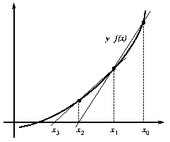

$$f^{´}\left(x_{i}\right)=\frac{f\left(x_{i-1}\right)-f\left(x_{i}\right)}{x_{i-1}-x_{i}}$$

Tabla de contenido

Proyecto de programación. 1

Secantes: 2

Método de las Secantes. 2

Breve introducción sobre los aspectos básicos. 4

Métodos numéricos en el uso actual. 4

¿Por qué se utilizan los métodos numéricos? 5

Implementación de los métodos numéricos: 6

Método de la Secante 7

¿En qué consiste este método? 7

Requisitos previos del método: 8

Diagrama de flujo: 8

Diagrama en PUML: 9

Link de descarga por Github: 9

Requisitos para correr el programa: 10

Referencias: 11

# Breve introducción sobre los aspectos básicos.

## Métodos numéricos en el uso actual.

Los métodos numéricos son una sucesión de operaciones matemáticas utilizadas para encontrar una solución numérica aproximada a un problema determinado. Es decir, se trata de una serie de cálculo para acercarnos lo más posible a una solución numérica con una precisión razonable buena. Los métodos numéricos son utilizados en ingeniería para facilitar la resolución de problemas que conlleva una enorme cantidad de cálculos, lo que permite ahorrar tiempo.

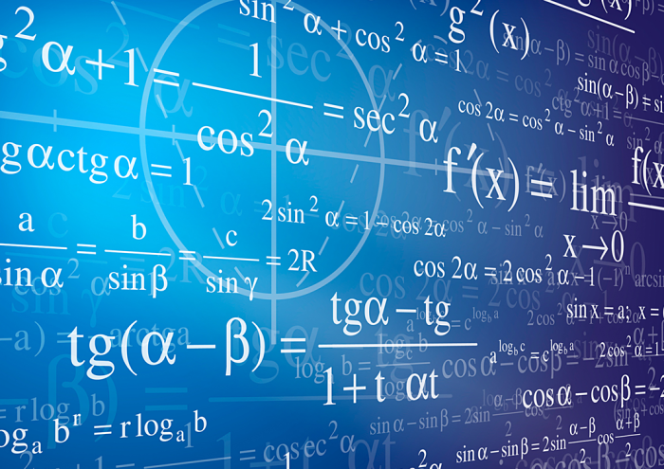

Por lo general, los métodos numéricos se utilizan en ordenadores, dispositivos electrónicos o software especializados en ingeniería, los cuales, ya tienen incluidos los métodos numéricos en sus algoritmos de resolución, siendo vitales en el área de simulación de procesos y para dar respuestas rápidas donde una solución analítica se vuelve compleja.

## ¿Por qué se utilizan los métodos numéricos?

Siendo los métodos numéricos algoritmos utilizados para resolver matemáticas complejas mediante el uso de un programa informáticos, siendo varias las razones para utilizar métodos numéricos en vez de métodos de resolución analíticos, sin embargo, las podemos resumir en dos razones fundamentales:

* Resolver problemas muy complejos, en los cuales no se puede hallar una sucesión analítica.
* Resolver problemas c ogra cantidad de cálculos, que hará casi imposible resolución manual.

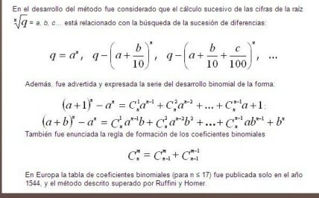

## Implementación de los métodos numéricos:

La mejor forma de entender los métodos numéricos es aplicarlos directamente mediante la programación informática, ya que de esta manera podremos entender cómo funcionan, Aplicar métodos numéricos sin entender su aplicabilidad es la vía más rápida a los resultados erróneos o soluciones incorrectas, ya que no se tiene una idea clara de lo que el software está haciendo con los datos.

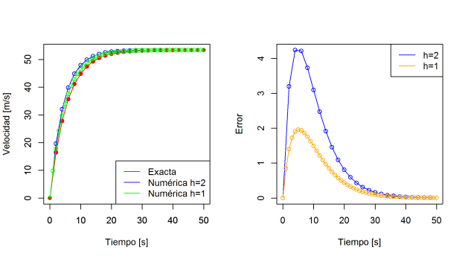

Para implementar un método numérico es fundamental escribí todos los pasos en un algoritmo, y luego, llevar dicho algoritmo a cálculos matemáticos en un programa informático que pueda ser re-utilizado para crear una simulación eficiente. Para llevar esto acabo, es necesario tener una metodología para desarrollar la simulación que requerimos, mediante el uso del método numérico adecuado.

# Método de la Secante

El método de la secante es un método para encontrar los ceros de na función de forma iterativa. Uno de los objetivos de este método es eliminar el problema de la derivada de la función, ya que existen funciones que describen fenómenos físicos en la vida real, cuya derivada es muy compleja.

## ¿En qué consiste este método?

Es una variación del método de Newton-Raphson donde en vez de calcular la derivada de la función en el punto de estudio, teniendo en mente la definición de derivada, se aproxima la pendiente a la recta que une la función evaluada en el punto de estudio y en el punto de la iteración anterior. Este método es de especial interés cuando el coste computacional de derivar la función de estudio y evaluarla es demasiado elevado, por lo que el método de Newton no resulta atractivo.

En otras palabras, el método de la secante es un algoritmo de la raíz de investigación que utiliza una serie de raíces de las líneas secantes para aproximar mejor la raíz de una función f. El método de la secante se puede considerar como una aproximación en diferencias finitas del método de Newton-Raphson. Sin embargo, este método fue desarrollado independientemente de este último.

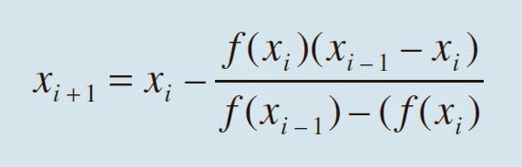

## Requisitos previos del método:

Es necesario conocer las 2 aproximaciones anteriores:

Xiy Xi-1(o iniciales) para así poder calcular la siguiente aproximación Xi+1.

## Diagrama de flujo:

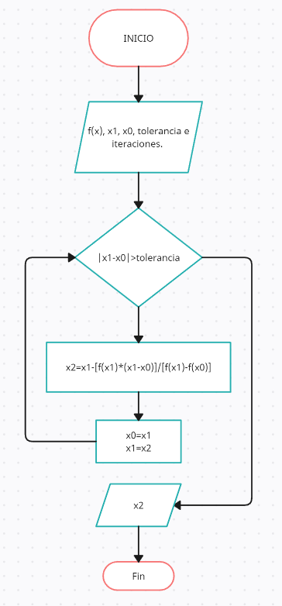

## Diagrama en PUML:

# Link de descarga por Github:

<https://github.com/WhychoHyperion45/Proyectofianl.git>

# Requisitos para correr el programa:

**Visual Studio Code:**

Requisitos:

* Procesador a 1.6 GHz o superior
* 1 GB (32 bits) o 2 GB (64 bits) de RAM (agregue 512 MB al host si se ejecuta en una máquina virtual)
* 3 GB de espacio disponible en el disco duro
* Disco duro de 5400 RPM
* Tarjeta de vídeo compatible con DirectX 9 con resolución de pantalla de 1024 x 768 o más.

**Github:**

Requisitos:

* MS Windows XP o superior.
* Apple OSX 10.4.xo superior.
* GNU/Linux 2.6.xo superior.
* Python 2.6 (opcionalmente Python 2.7, para Plone 4.2 y superior).
* 2 GB o más de RAM por cada sitio Plone.
* 40 GB o más de espacio de disco duro.

# Referencias:

Admurp. (2023, 21 marzo). *Visual Studio 2022 System Requirements*. Microsoft Learn. <https://learn.microsoft.com/en-us/visualstudio/releases/2022/system-requirements>

Creately. (2022). Diagramas de Flujo Online. *creately.com*. <https://creately.com/es/lp/crear-diagrama-de-flujo/>

De Jorgeyfloreth, L. T. L. E. (2017, 6 abril). *Método Secante*. Métodos Numéricos. <https://jorgeyfloreth.wordpress.com/2017/03/06/metodo-secante/>

Libreriaing. (2021). ¿Qué son y para qué sirven los métodos numéricos? *La Librería del Ingeniero*. <https://www.libreriaingeniero.com/2021/11/que-son-y-para-que-sirven-los-metodos-numericos.html>

Noguera, I. B., & Noguera, I. B. (2021, 27 noviembre). ¿Qué son los métodos numéricos? *Ingeniería Química Reviews*. <https://www.ingenieriaquimicareviews.com/2020/10/metodos-numericos.html>